Quand a été bénite la croix plantée dans le rocher situé sur la rue Curé-Larocque?

Qui a dévoilé le monument qui rend hommage aux amis des arbres, à l'association forestière et aux club 4-h des cantons de l'est (sur la rue Curé Larocque)?

Avons-nous le droit d'amener de la nourriture dans l'enclos canins Au parc de la Kruger?

Quel est l'adresse de la maison verte avec des étoiles (secteur près de l’école secondaire de Bromptonville)?
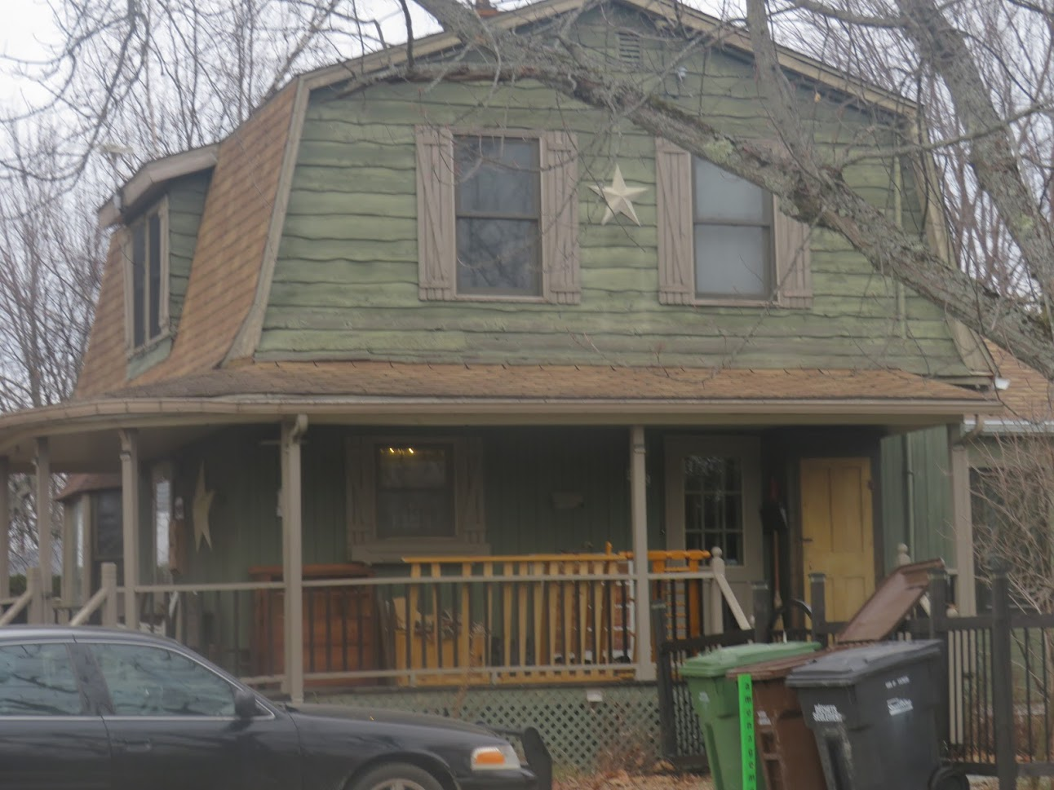

Au 208 Rue Ponton combien y a-t-il de rectangle brun sur la porte?

Combien y-a-t’il de canards sur des panneaux électriques dans le parc Ouellet coin Laval et St-Jean-Batiste?

Quelles est le type d’égout derrière les boites postales sur la rue Oliva-Turgeon?

Qui garde la porte au 21 rue Jean-Denis-Breton

Sur la rue Paquin, entre la rue Alphonse-Cloutier et Provencher, nous devons faire attention à qui?

Combien y-a-t’il de luminaires blancs et ronds devant les maisons sur la rue Castonguay?

